MEMORIA DE LABORES PRIMER TRIMESTRE 2024.
ACTIVIDADES REALIZADAS:
N° | ACTIVIDAD REALIZADA | MES | PERSONAS BENEFICIADAS
1 | Atención a usuarios de mediación | Enero , febrero y marzo | 60 contribuyentes
2 | Apertura de casos de mediación | Enero , febrero y marzo | 09 contribuyentes
3 | Derivación de casos no mediables | Enero , febrero y marzo | 48 Contribuyentes
4 | Atención a casos en CLD | Enero , febrero y marzo | 10 contribuyentes
5 | Promoción de derechos de niñez y adolescencia. | Enero , febrero y marzo | Niñez, adolescencia, padres de familia y docentes de Centros Escolares se realizaron 14 jornadas
6 | Sesiones mensuales de CLD | Enero , febrero y marzo | Niñez y adolescencia del municipio
7 | Elaboración del Plan Operativo Anual del CLD | Enero y febrero | Niñez y adolescencia del municipio
8 | Capacitación a miembros del CLD | Febrero | Niñez y adolescencia del municipio

JORNADA DE DIFUSION DE DERECHOS Y DEBERES CON ESTUDIANTES DEL CENTRO ESCOLAR CASERIO PETACONES. IRC Y CLD
TEMATICA: MANEJO DE EMOCIONES Y AFRONTAMIENTO POSITIVO
DERECHOS Y DEBERES DE LA NIÑEZ Y ADOLESCENCIA
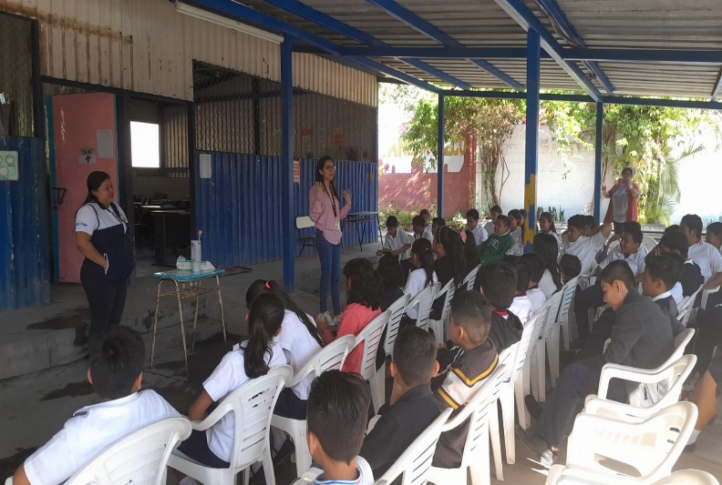
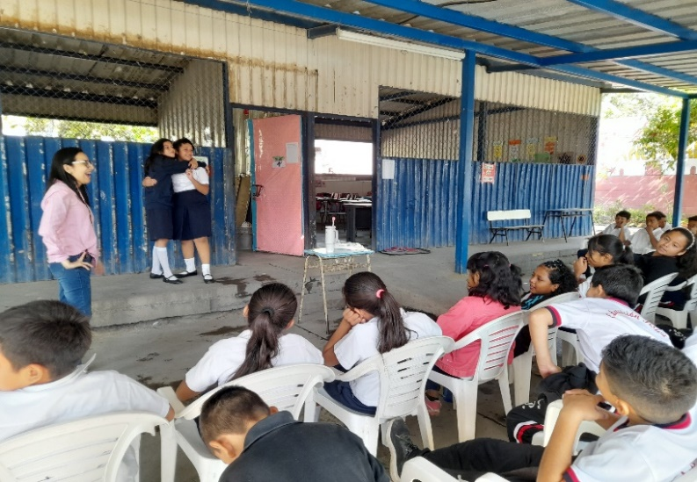

REUNIÓN CON COMISIÓN CODESEVI

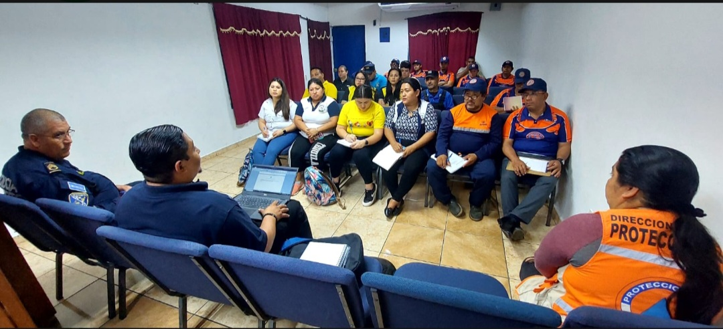

REUNIONES MENSUALES DEL CLD
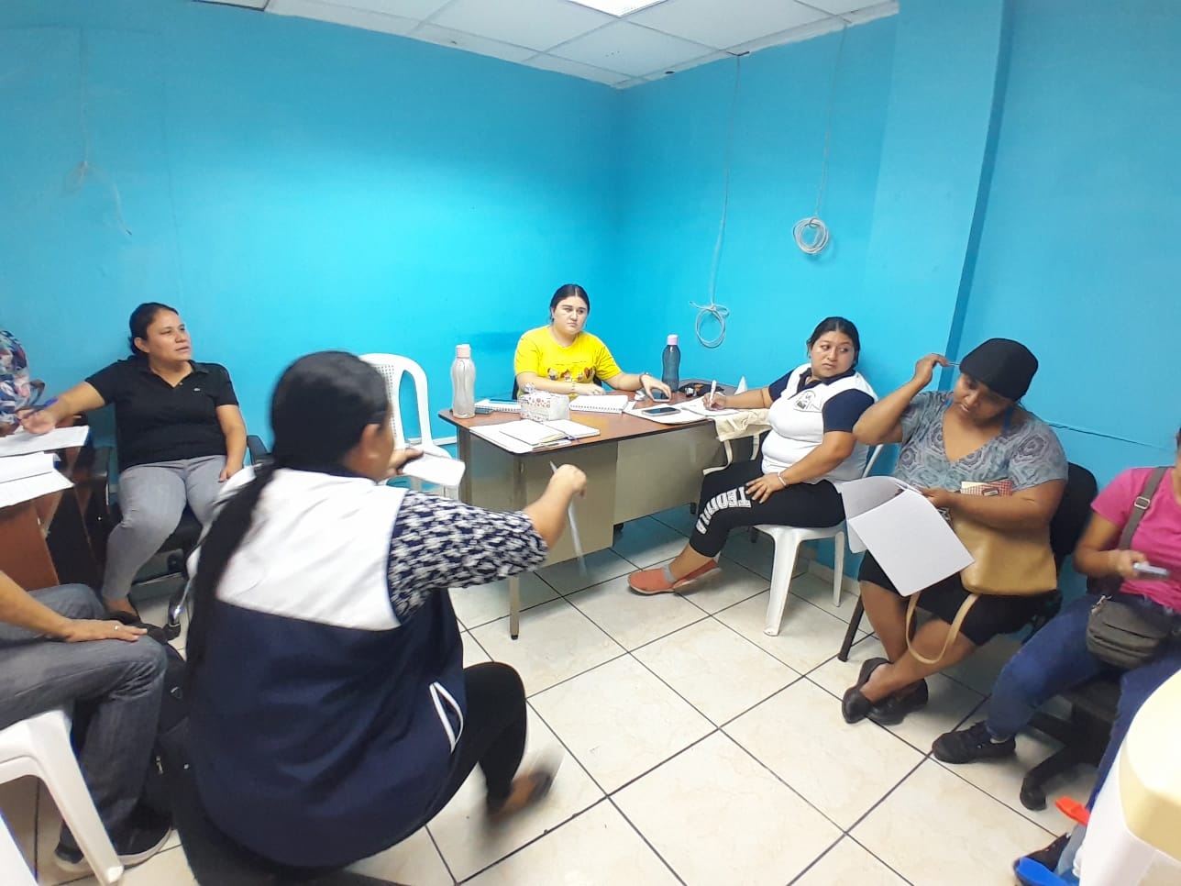
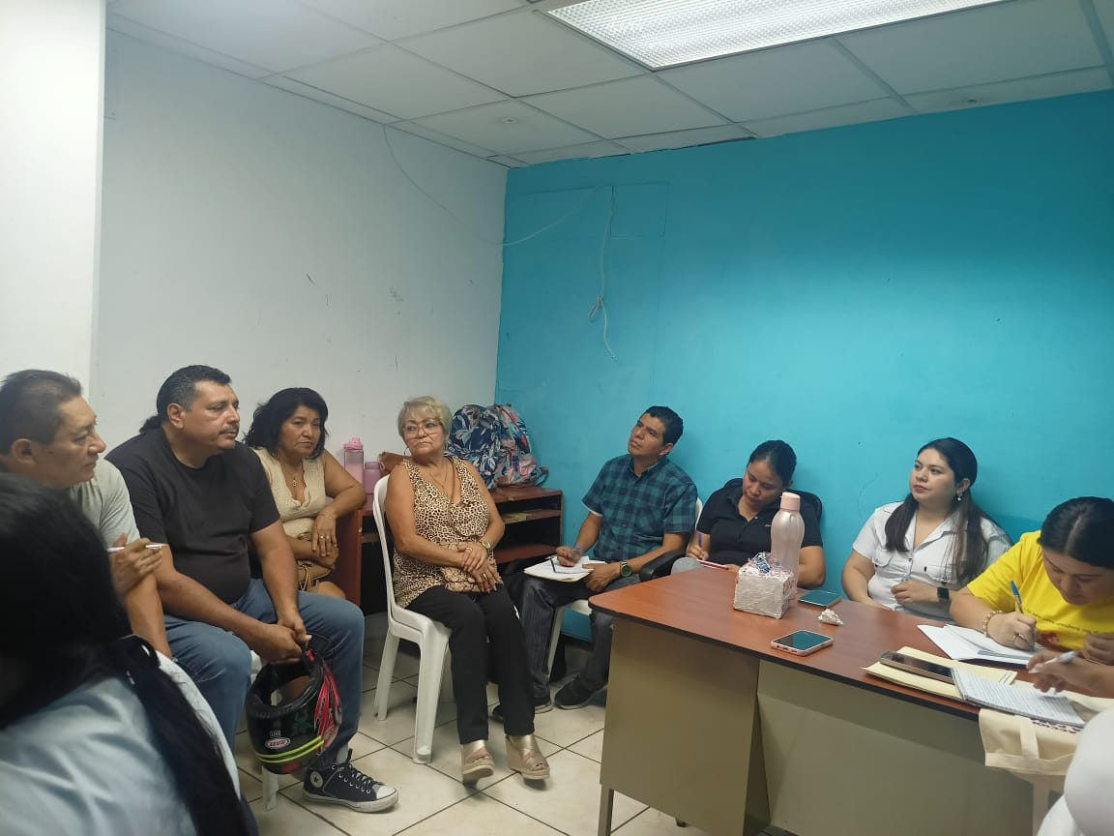

CAPACITACIÓN A MIEMBROS DEL CLD

